本校參加102年臺北市青年盃藤球錦標賽優勝獻獎照片2013.03.22
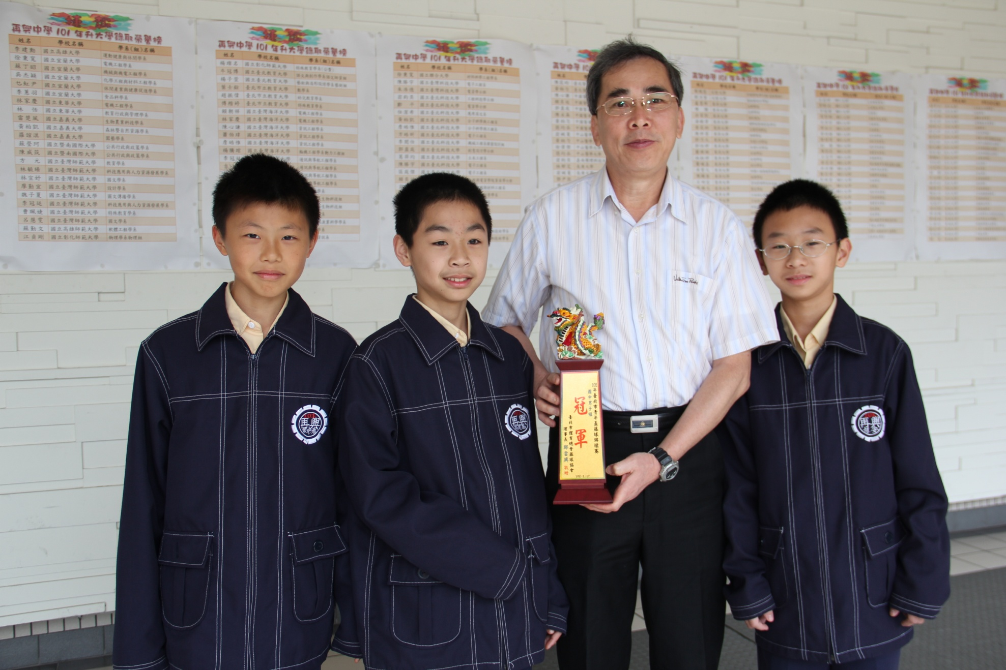
國男組冠軍：七仁張中彥、七仁高昊禹、七愛何安

本校參加102年臺北市青年盃藤球錦標賽優勝獻獎照片2013.03.22
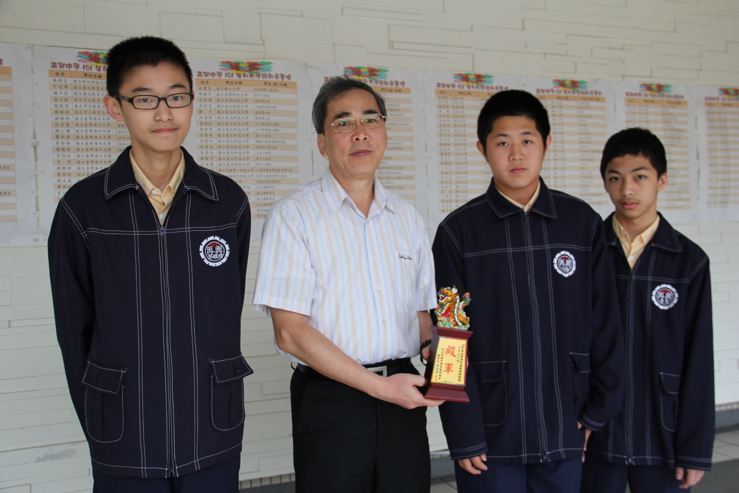
國男組亞軍：七愛王顥勳、七仁郭繼翔、七仁陳宥

本校參加102年臺北市青年盃藤球錦標賽優勝獻獎照片2013.03.22
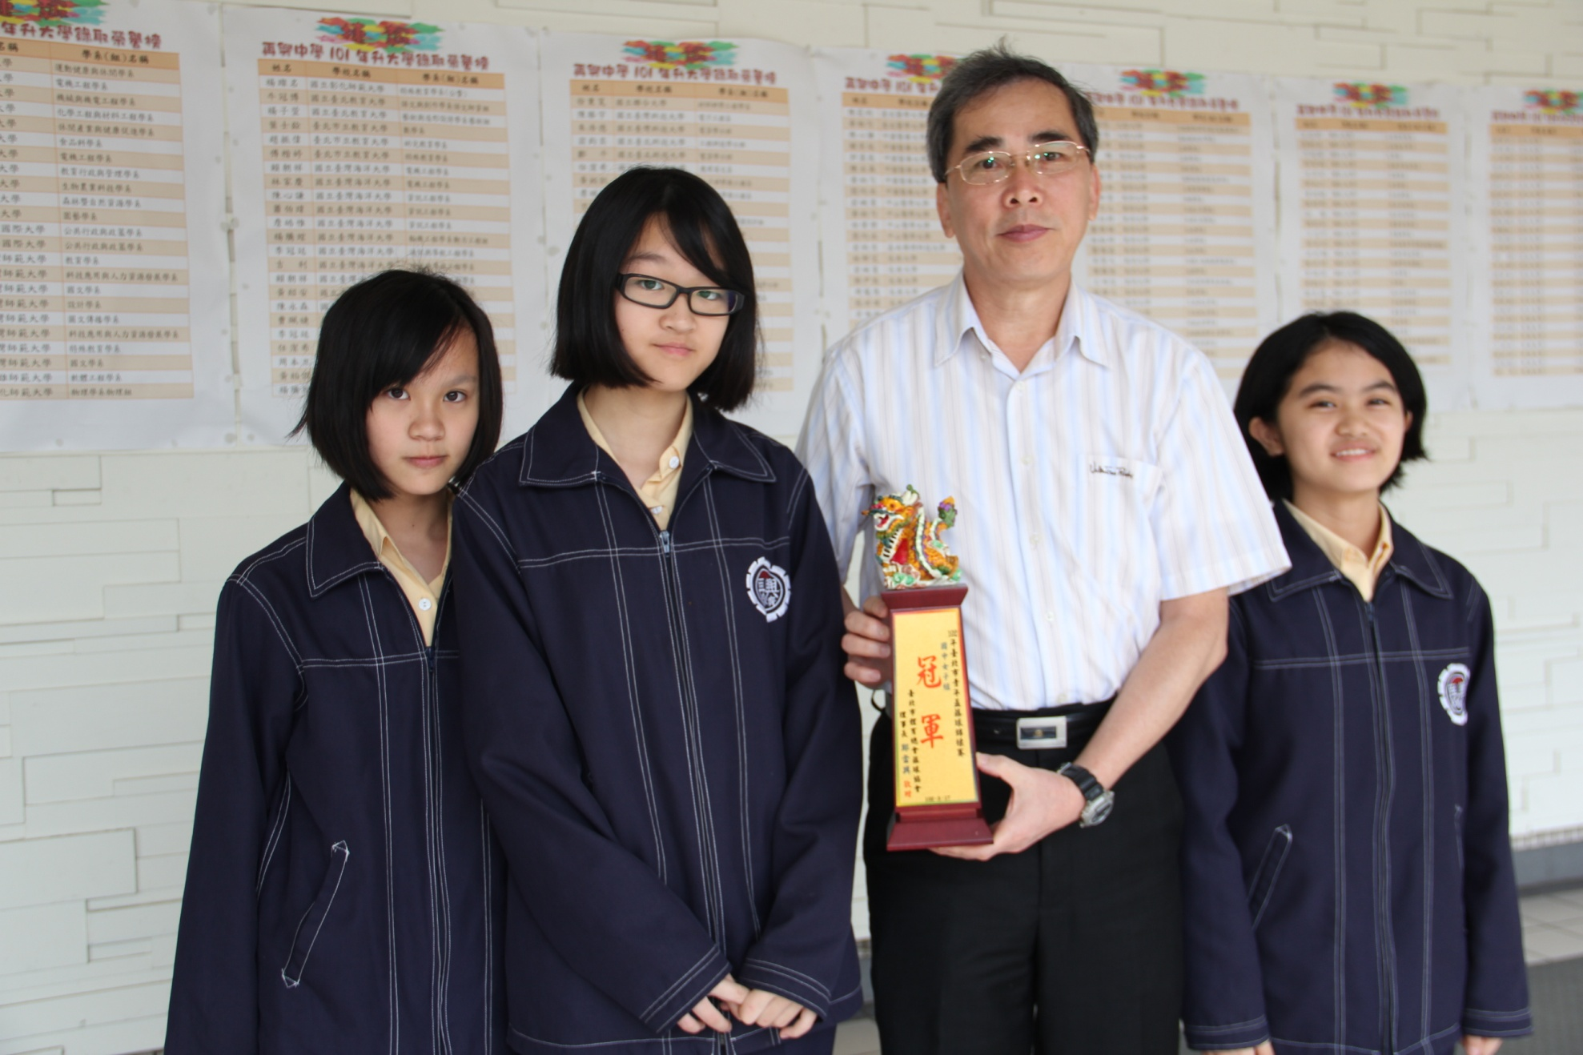
國女組冠軍：七仁莊晴文、七仁沈家齊、七仁雷硯棻

